
Svenska Teatern, Norra esplanaden 2, Helsingfors www.svenskateatern.fi
Gemensamt pressmeddelande 26.10 från Sveriges ambassad och Svenska Teatern – EMBARGO 27.10 kl. 16.00
H.M. Konungen Carl XVI Gustaf hedrar
teaterchef Joachim Thibblin med Kungliga Nordstjärneorden

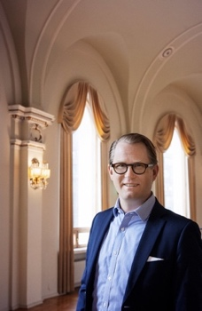
H.M. Konungen Carl XVI Gustaf har utnämnt teaterchef Joachim Thibblin till Riddare av första klassen av Kungliga Nordstjärneorden. Thibblin får utmärkelsen för sina insatser för att främja de kulturella förbindelserna mellan Finland och Sverige.
Joachim Thibblin är i dag teaterchef vid Svenska Teatern i Helsingfors, nationalscenen på svenska i Finland. Thibblin arbetar fortlöpande för ett omfattande kulturutbyte mellan Sverige och Finland. Han har också arbetat för en kontinuerlig svensk turnéverksamhet i det finskspråkiga Finland samt fått finska pjäser att turnera i Sverige.

Thibblin har varit en drivande kraft som främjat det svenska teaterlivet i Finland genom att bl.a. sätta upp ett flertal svenska pjäser i Finland och engagerat otaliga svenska scenkonstnärer.

”Teaterchef Joachim Thibblin har gjort ett fantastiskt arbete med scenkonsten på svenska i Finland. Han har även i många års tid varit en av de bärande krafterna i Finland när det gäller teatersamarbetet, och teaterutbytet våra länder emellan”, säger Nicola Clase, Sveriges ambassadör till Finland.

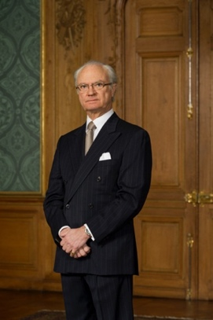
Teaterchef Joachim Thibblin är glad över det erkännande som utmärkelsen innebär.
”Jag är djupt tacksam att H.M Konungen genom denna personliga utmärkelse vill synliggöra mitt mångåriga arbete för ökat samarbete och stärkt teaterutbyte våra länder emellan”, säger Thibblin.
Joachim Thibblin är född i Esbo år 1975. Han är sedan 2017 teaterchef på Svenska Teatern i Helsingfors. Thibblin var teaterchef vid Esbo stadsteater 2014–2017. Dessförinnan ledde han Åbo Svenska Teater från 2006 till 2013. Under sin karriär har Thibblin arbetat både nationellt och internationellt. Han har långt över 100 premiärer och gästspel bakom sig. Thibblin har ett flertal förtroendeuppdrag inom teaterbranschen, bl.a. som ordförande för Finlands teaterchefsförbund.

Nordstjärneorden instiftades 1748 och är en kunglig svensk orden som utdelas till medlemmar av det svenska kungahuset samt efter beslut av regeringen till utländska medborgare som gjort personliga insatser för Sverige eller för svenskt intresse.
Thibblin tog emot utmärkelsen av ambassadör Nicola Clase under en ceremoni på Sveriges ambassad i Helsingfors den 27 oktober 2021.
Pressbilder på Joachim Thibblin
Pressbild på H.M. Konungen Carl XVI Gustaf

Lehdistötiedote 26.10. – JULKAISUVAPAA 27.10. klo 16.00
H.M. Ruotsin kuningas Kaarle XVI Kustaa myöntää teatterinjohtaja Joachim Thibblinille Ruotsin Pohjantähden ritarikunnan kunniamerkin
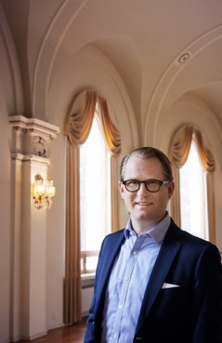
H.M. Ruotsin kuningas Kaarle XVI Kustaa on nimittänyt teatterinjohtaja Joachim Thibblinin Ruotsin Pohjantähden ritarikunnan 1. luokan ritariksi. Thibblin saa kunniamerkin työstään Suomen ja Ruotsin välisten kulttuurisuhteiden edistämiseksi.
Joachim Thibblin toimii Suomen ruotsinkielisen kansallisnäyttämön, Helsingin Svenska Teaternin johtajana. Thibblin tekee jatkuvaa työtä Ruotsin ja Suomen välisen laajan kulttuurivaihdon mahdollistamiseksi. Hän on muun muassa edistänyt jatkuvaa ruotsalaista teatterikiertuetoimintaa suomenkielisessä Suomessa ja vienyt suomalaisia näytelmiä kiertueelle Ruotsiin.
Thibblin on ollut liikkeellepaneva voima ruotsalaisen teatterin edistämiseksi Suomessa tuomalla Suomeen lukuisia ruotsalaisia näytelmiä ja näyttämötaiteilijoita.
”Teatterinjohtaja Joachim Thibblin on tehnyt suurenmoisen työn ruotsinkielisen näyttämötaiteen eteen Suomessa. Lisäksi hän on ollut yksi maidemme välisen teatteriyhteistyön ja teatterivaihdon kantavia voimia jo vuosien ajan”, sanoo Ruotsin Suomen-suurlähettiläs Nicola Clase.

Teatterinjohtaja Joachim Thibblin iloitsee kunniamerkin myötä saamastaan tunnustuksesta.
”Olen syvästi kiitollinen siitä, että H.M. Kuningas haluaa tällä henkilökohtaisella tunnustuksella huomioida pitkäaikaisen työni maidemme välisen yhteistyön ja teatterivaihdon lisäämiseksi”, Thibblin toteaa.
Joachim Thibblin on syntynyt Espoossa vuonna 1975. Hän on toiminut Helsingin Svenska Teaternin johtajana vuodesta 2017. Hän johti Espoon kaupunginteatteria vuosina 2014–2017 ja Åbo Svenska Teateria vuosina 2006–2013. Uransa aikana Thibblin on työskennellyt sekä kotimaassa että ulkomailla ja hänellä on takanaan pitkälti yli 100 ensi-iltaa ja vierailunäytäntöä. Thibblin toimii useassa teatterialan luottamustehtävässä ja on muun muassa Suomen Teatterinjohtajaliiton puheenjohtaja.

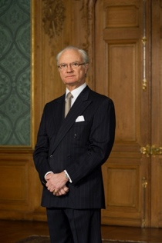
Pohjantähden ritarikunta on vuonna 1748 perustettu kuninkaallinen ruotsalainen ritarikunta. Sen kunniamerkin voi saada Ruotsin kuningashuoneen jäsenet sekä Ruotsin hallituksen päätöksellä ulkomaan kansalaiset, jotka ovat henkilökohtaisella panostuksellaan toimineet Ruotsin tai Ruotsin asian hyväksi.
Thibblin vastaanotti kunniamerkin suurlähettiläs Nicola Claselta Ruotsin Helsingin-suurlähetystössä järjestetyssä seremoniassa 27. lokakuuta 2021.
Lehdistökuvia Joachim Thibblinistä
Lehdistökuva H.M. Ruotsin kuninkaasta Kaarle XVI Kustaasta

